
Галоўнае ўпраўленне па адукацыi  Брэсцкага аблвыканкама  ДЗЯРЖАЎНАЯ ЎСТАНОВА АДУКАЦЫІ  “БРЭСЦКІ АБЛАСНЫ ІНСТЫТУТ  РАЗВІЦЦЯ АДУКАЦЫІ”  вул. Я.Купалы, 20/1, 224020, г. Брэст  тэл./ факс 35 42 99  эл. адрас: mail@boiro.by  26.02.2024 № 02-05/377 |  | Главное управление по образованию  Брестского облисполкома  ГОСУДАРСТВЕННОЕ УЧРЕЖДЕНИЕ ОБРАЗОВАНИЯ  “БРЕСТСКИЙ ОБЛАСТНОЙ ИНСТИТУТ  РАЗВИТИЯ ОБРАЗОВАНИЯ”  ул. Я.Купалы, 20/1, 224020, г. Брест  тел./ факс 35 42 99  эл. адрес: mail@boiro.by
 | Начальникам отделов (управлений) по образованию горрайисполкомов

На основании письма УО «Гомельский государственный университет имени Франциска Скорины» от 22.02.2024 № 10.51-20/1368, ГУО «Брестский областной институт развития образования» информирует, что с 11 марта по 30 апреля 2024 года УО «Гомельский государственный университет имени Франциска Скорины» проводится Х международная олимпиада учащихся по основам психологии педагогики «Личность и Совершенство», для учащихся учреждений общего среднего, профессионально-технического и средне-специального образования.
Цель олимпиады – выявление значимых образовательных достижений учащихся, повышение интереса к изучаемым предметам, развитие интеллектуальных способностей, пропаганда научных знаний и повышение уровня мотивации в усвоении содержания психолого-педагогических дисциплин. Олимпиада предоставляет возможность развития ключевых компетенций учащихся, таких как: готовность к саморазвитию, творческой самореализации, умение вести профессиональный диалог, решать проблемные ситуации.
Условия участия и этапы олимпиады доступны в официальном сообществе по ссылке: https://vk.com/oppolimp.

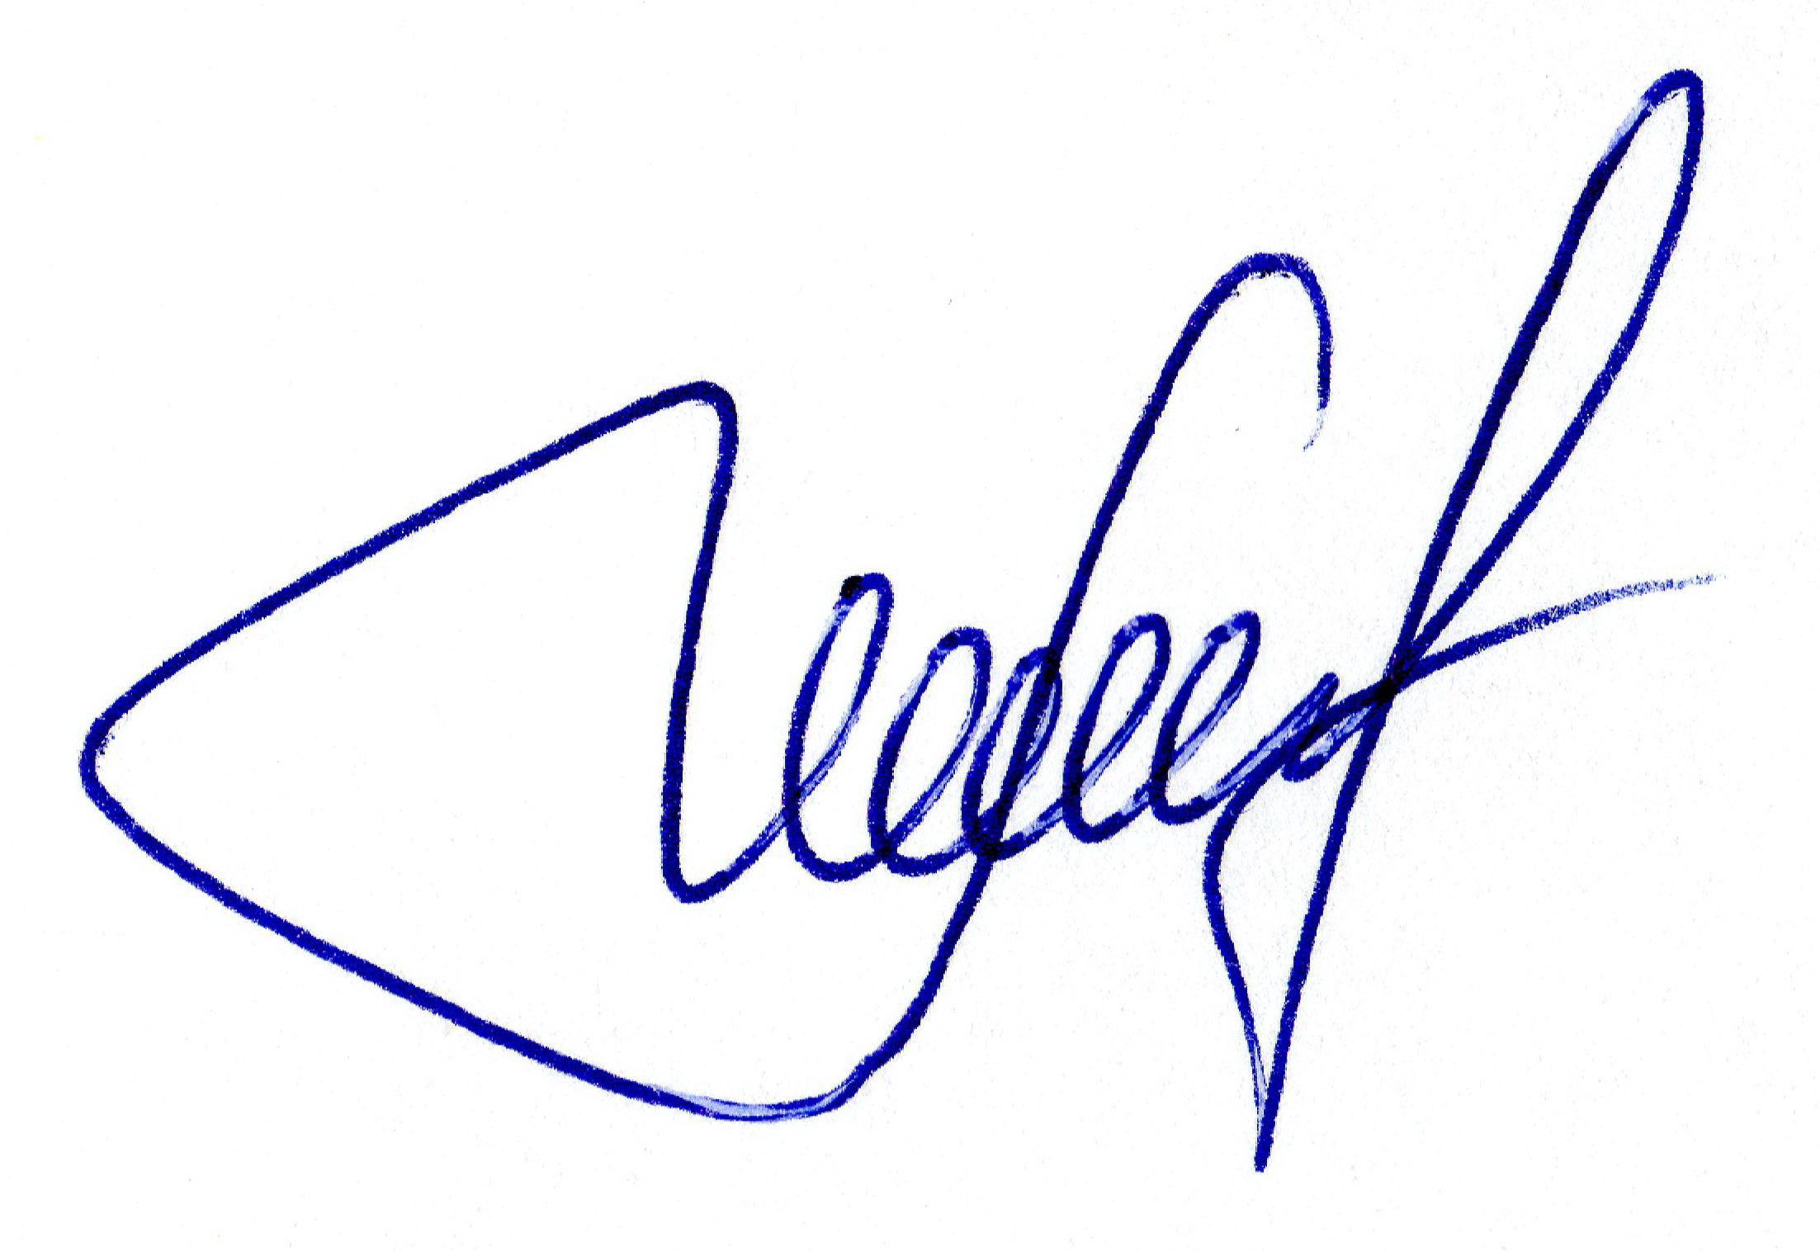
Приложение: на 4 л. в 1 экз.

Ректор А. В. Мощук

11Веремейчик 98 06 91

Приложение

ИНФОРМАЦИОННОЕ ПИСЬМО
Учреждение образования «Гомельский государственный университет имени Франциска Скорины» объявляет о проведении X международной олимпиады учащихся учреждений общего среднего (9-11 классы), профессионально-технического и среднего специального образования по основам психологии и педагогики «Личность и Совершенство», которая будет проходить с 11 марта по 30 апреля 2024 г.

Программа
проведения X международной олимпиады учащихся
по основам психологии и педагогики
«Личность и Совершенство»
г.Гомель, 2024

Сроки проведения олимпиады: 11 марта по 30 апреля 2024 г.

Форма проведения: индивидуально-командная. командная. Учреждение образования имеет право выставить неограниченное количество команд.

Официальная веб-страница Олимпиады в социальной сети - http://vk.com/oppolimp. На странице будет размещаться информация для участников, поэтому рекомендуется подписаться на указанную страницу для получения новостей и обновлений.

Инструкция для регистрации
на X международной олимпиады учащихся
по основам психологии и педагогики
«Личность и Совершенство»

Сроки регистрации: 11–25 марта 2024 г.

Для участия в олимпиаде учащимся необходимо заполнить заявку https://forms.yandex.ru/cloud/65d1d86273cee776e23ca175/ . На указанный в заявке адрес электронной почты в течение 5 дней придет письмо с логином и паролем для входа на сайт для прохождения теоретического этапа. Корректный уникальный адрес электронной почты должен быть указан для каждого участника!

Руководителям необходимо заполнить заявку руководителя на участие команды в олимпиаде https://forms.yandex.ru/cloud/65d1db8aeb6146745b4ef9fb/ Отдельная регистрация участников и руководителей нужна для контроля количества участников.

Условия проведения I (креативного) этапа
X международной олимпиады учащихся
по основам психологии и педагогики
«Личность и Совершенство»

Целью креативного этапа является представление команды и учреждения образования. Форма представления: фото (постер) и описание в стихотворной форме.
На фото обязательно должны быть отображены название команды и наименование учреждения образования.
Описание фотографии (отдельный файл) в стихотворной форме должно содержать:
- название команды и объяснение его смысла. Название должно соответствовать теме олимпиады;
- описание должно иметь психолого-педагогический смысл (акцентировать важность знаний в области психологии и педагогики и соответствовать теме олимпиады);
- имена и фамилии участников команды можно представить в произвольной (нестихотворной) форме согласно их расположению на фотографии (например, слева направо стоят Василий Петров, Иван Сидоров, Петр Иванов; сидят Прохор Смирнов, Мария Васина, в левом нижнем углу – Марина Ипполитова, в правом верхнем углу – Ирина Федорова).

Шаг 1-й. До 1 апреля 2024 г. необходимо сделать фотографию команды в высоком разрешении (300 dpi) и ее описание в стихотворной форме. Размер фото не должен превышать 10 Мб.
Шаг 2-й. Разместить фотографию и ее описание в Сети (допускается использование Dropbox, Google Drive, Яндекс.Диск, Облако Mail.Ru и т.п.), получить ссылку доступа на нее и разрешить к ней доступ. Файлы должны быть названы по аббревиатуре учреждения образования и названию команды, например: ГГУ_ФИЛиН_фото; ГГУ_ФИЛиН_описание фото.
Шаг 3-й. Прислать ссылку на фото на адрес olimp.opp.ggu@gmail.com, в теме сообщения обязательно указать ФОТО и учреждение образования (например, ФОТО ГГУ_ФИЛиН).
8 апреля 2024 г. на официальной веб-странице Олимпиады в социальной сети (http://vk.com/oppolimp) будут размещены конкурсные фотографии команд, и начнется голосование за победу в номинации «Лучшее фото команды», которое завершится 10 апреля 2024 г. в 24:00 ч.
Голосование носит иллюстративный характер и призвано ознакомить участников с работами других команд, а также помогает оценить поддержку учреждения образования.
Призовые места определяют члены жюри. Критерии оценки фотографий: соответствие теме олимпиады, названию команды, психолого-педагогический смысл работы, эстетика, оригинальность, художественность.

Условия проведения II (практического) этапа
X международной олимпиады учащихся
по основам психологии и педагогики
«Личность и Совершенство»

II практический этап олимпиады пройдет 8–15 апреля 2024 г.
Шаг 1-й. Подготовить конкурсную работу в виде видео любого жанра длительностью до 3-х минут и ее описание. Работа должна соответствовать теме олимпиады «Личность и Совершенство».
Шаг 2-й. До 8 апреля 2024 г. Работа размещается на любом видеохостинге (YouTube, RuTube, ВКонтакте и т.д.). Видео должно быть названо по аббревиатуре учреждения образования и названию команды, например: ГГУ_ФИЛиН_Личность_и_Совершенство.
Шаг 3-й. Прислать ссылки на видеофайл на адрес olimp.opp.ggu@gmail.com в теме сообщения обязательно указать конкурсную работу и учреждение образования (например, ВИДЕО ГГУ_ФИЛиН).
15 апреля 2024 г. на официальной веб-странице Олимпиады в социальной сети (http://vk.com/oppolimp) будут размещены конкурсные видео команд и начнется голосование за победу в номинации «Лучшее видео команды», которое завершится 17 апреля 2024 г. в 24:00 ч.
Голосование носит иллюстративный характер и призвано ознакомить участников с работами других команд, а также помогает оценить поддержку учреждения образования.
Призовые места определяют члены жюри. Критерии оценки видео: соответствие теме олимпиады, психолого-педагогический смысл работы, эстетика, оригинальность, художественность.

Условия проведения III (теоретического) этапа
X международной олимпиады учащихся
по основам психологии и педагогики
«Личность и Совершенство»

Теоретический этап олимпиады пройдет 18 апреля 2024 г. в онлайн-режиме на сайте системы дистанционного обучения и тестирования ГГУ им.Ф.Скорины. Ссылка для прохождения будет прислана в течение 5 дней после заполнения регистрационной формы на указанный адрес электронной почты.
Тест будет доступен для прохождения в ограниченный период времени: с 15:00 до 16:00 ч. Обратите внимание: участник имеет только одну попытку сдачи, а время прохождения теста ограничено и составит 45 минут.

По результатам этапа буду определены победители в личном и командном зачете. В командный зачет будет зачислен средний балл результатов теста всех членов команды.

Награждение победителей состоится в конференц-зале ГГУ имени Ф. Скорины (корп. 4, ул. Советская, 104). О времени и месте награждения команды-победительницы будут извещены дополнительно на официальной веб-странице Олимпиады в социальной сети (http://vk.com/oppolimp).

Контакты:
Шатюк Татьяна Георгиевна | главный координатор олимпиады, заведующий кафедрой социальной и педагогической психологии  +375 44 7996886  http://vk.com/id85506455
Ярошевич Анна Сергеевна | секретарь оргкомитета  +375 29 650 93 53  https://vk.com/id16967631

